- OBJETIVO

Describir el paso a paso para consultar la información que se encuentra en la página web de la Entidad, link de Relatoría, relacionada con los tres (3) temas más consultados y publicada en cuadros consolidados.

- ALCANCE

Desde la consulta del menú de Relatoría, continua con la selección de los cuadros consolidados por el tema de interés y termina con la descarga del(os) acto(s) administrativo(s) consultados.

- CONTENIDO

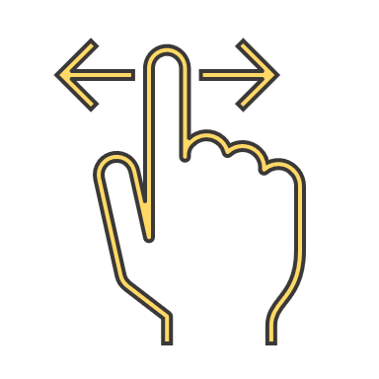
1. Ingrese a la Página Web de la Procuraduría: www.procuraduría.gov.co y en la parte superior derecha seleccione el ícono: De Interés y posteriormente presione el link de Relatoría:
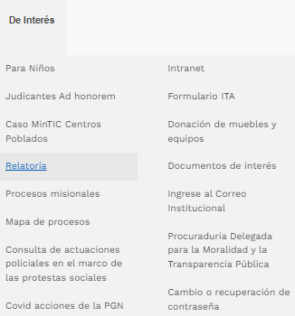
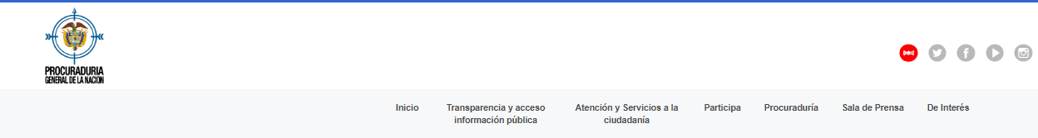

También se puede ingresar al módulo directamente desde la parte central de la página web:

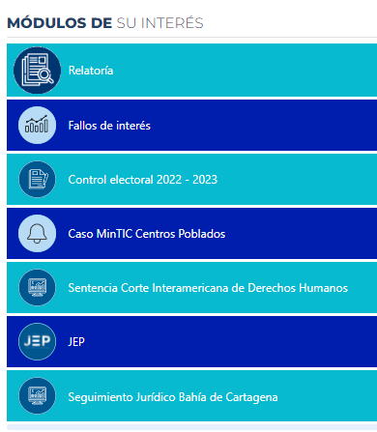

2. A continuación se despliega un menú con doce link, donde puede consultar Presentación del Grupo de Relatoria, Fallos, conceptos y demás providencias de la Entidad, Normativa relacionada con la Entidad, Boletín Jurídico, Guía del Proceso Disciplinario, Encuesta, Publicaciones, El Código Único Disciplinario y el Decreto 262 de 2000 (estructura de la Entidad), Relatoría de las Altas Cortes, Instructivos del Sistema de Información Misional SIM, Tres Consolidados por los temas de Comités y/o comisiones internas, un consolidado de las Delegaciones hechas por el Procurador General para representarlo y un consolidado de los Grupos de Trabajo de la Entidad que son de carácter permanente, los cuales se detallan a continuación.


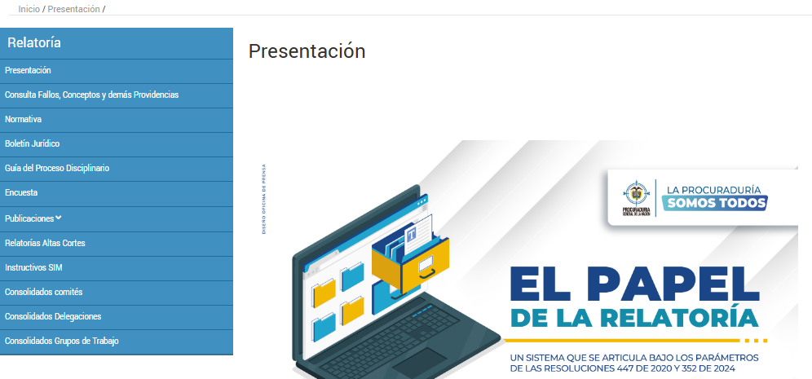

2.1. En el link de Consolidados Comités, se encuentran las Resoluciones proferidas por el Procurador General de la Nación en relación con los comités y/o comisiones internas de carácter permanente.

La información se puede filtrar por: el Acto de creación, el año de expedición, el nombre o tema, quien ejerce la Coordinación y/o Secretaría Técnica y/o las Dependencias que intervienen:

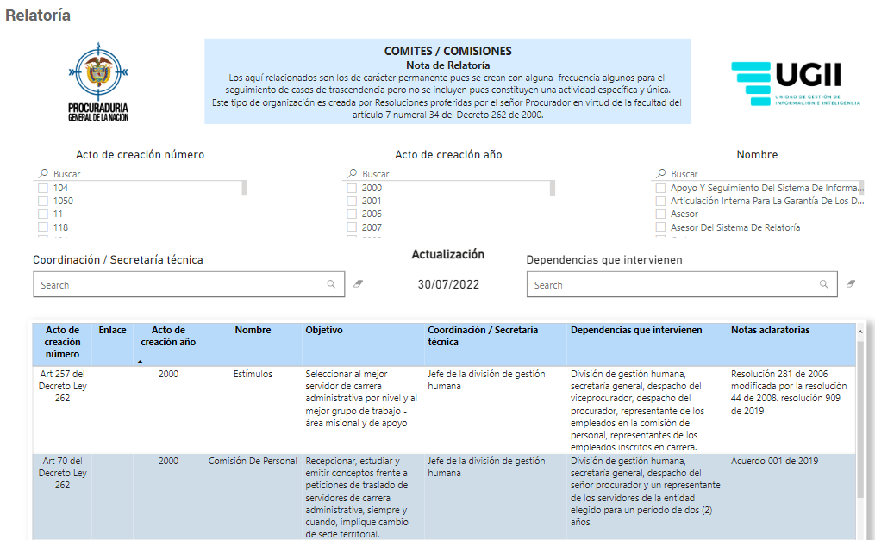



2.2. En el link de Consolidados Delegaciones, se encuentran las Resoluciones proferidas por el Procurador General de la Nación en relación con su facultad para delegar funciones y/o participación.

La información se puede filtrar por: el Acto de creación, el año de expedición, el nombre o tema y/o la persona o cargo en que se delega:

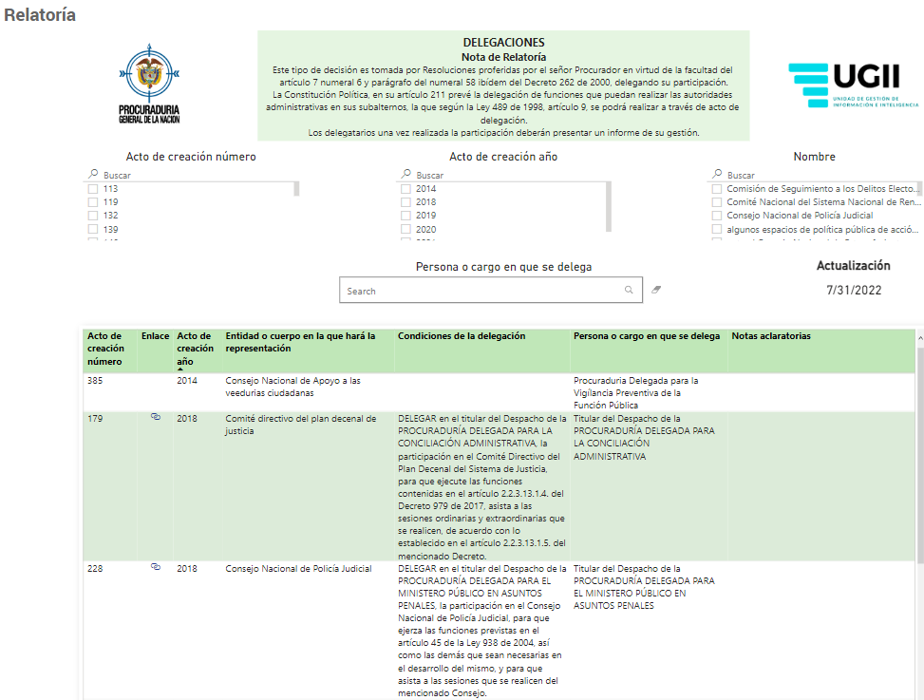


2.3. En el link de Consolidados Grupos de trabajo, se encuentran las Resoluciones proferidas por el Procurador General de la Nación en relación con la creación de los Grupos de trabajo permanentes de la Entidad.

La información se puede filtrar por: el Acto de creación, el año de expedición, el nombre o tema, quien ejerce la Coordinación y/o las Dependencias que intervienen:

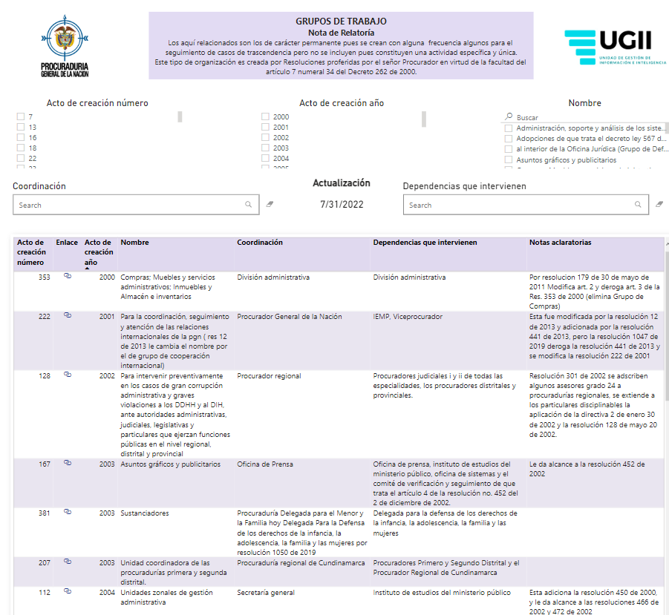

- CONTROL DE CAMBIOS

FECHA | VERSIÓN DEL DOCUMENTO QUE MODIFICA | DESCRIPCIÓN DEL CAMBIO
17/04/2023 | 1 | Creación
17/07/2023 | 2 | Actualización por renovación piezas comunicacionales en la Web
10-06-2025 | 3 | Actualización por modificación de piezas comunicacionales.

